***Математики 22.02.2022 1-Б Старікова Н.А.***

**Тема**. *Записуємо числа другого десятка. Розряди десятків, розряди одиниць.*

**Мета:** актуалізувати вміння учнів додавати та віднімати круглі числа; утворювати числа другого десятка за допомогою намистин-одиниць і низок-десятків; актуалізувати терміни одноцифрове число, двоцифрове число; формувати знання про розряди десятки, одиниці; вчити учнів записувати числа другого десятка; знайомити зі способом утворення двоцифрових чисел із кількох десятків і кількох одиниць.

**Презентація.** [**https://docs.google.com/presentation/d/1mFJ1zw8ZAtmUyYBnFnyfmDSieSKoDm46ybjxSgvar1k/edit?usp=sharing**](https://docs.google.com/presentation/d/1mFJ1zw8ZAtmUyYBnFnyfmDSieSKoDm46ybjxSgvar1k/edit?usp=sharing)

**Опорний конспект уроку**

1. **Актуалізація опорних знань**

*Слайд2.*  Тренажер « Числа другого десятка».

<https://learningapps.org/10218280>

1. **Вивчення нового матеріалу**

*Слайд3.*  ***Щоденні 5. Математика самостійно.*** Математичний диктант. Дізнайся, яке число одержимо в результаті виконання ланцюжка дій.

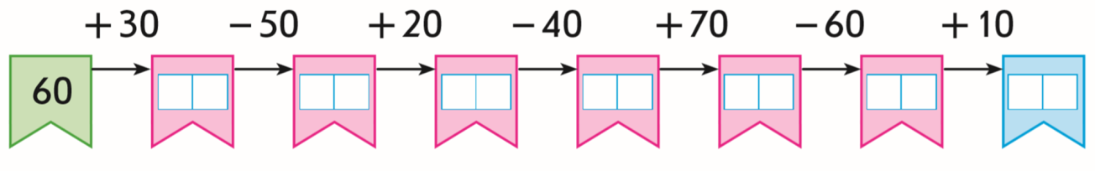

*Слайд4.*  Порівняй числа в кожному рядку; в кожному стовпчику.

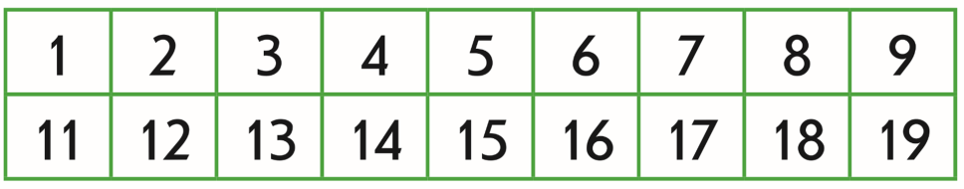

*Слайд5.* Поясни, що означають цифри у записі двоцифрового числа.

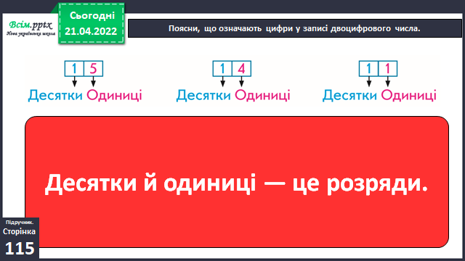

*Слайд6.* Прочитай числа, записані в таблицях розрядів.

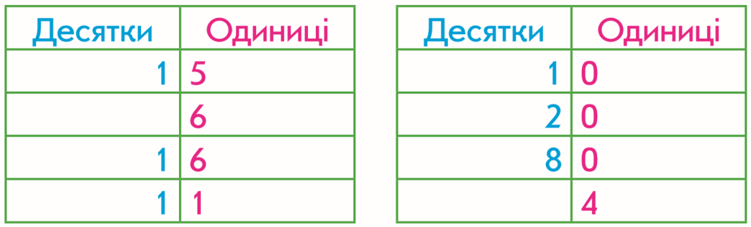

*Слайд7.* Рухлива вправа.

*Слайд8.* Полічи об’єкти й обведи відповідне число. Поясни його запис.

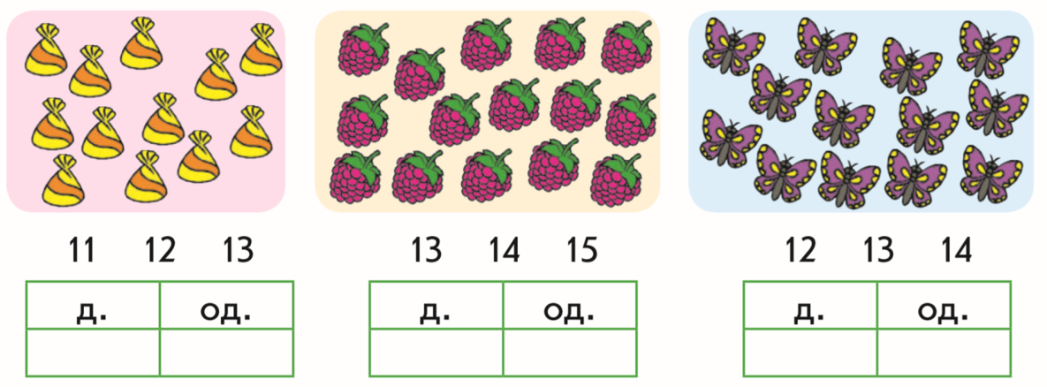

*Слайд9.* Які числа відповідають «штангам»? Запиши їх у таблицю. 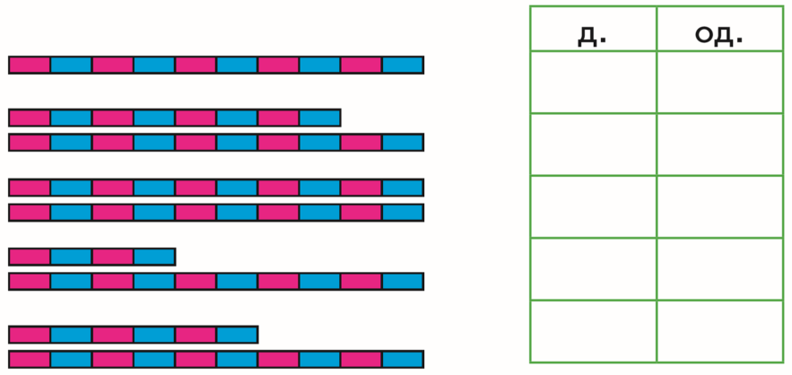

*Слайд10.*  Запиши в таблиці числа:

* 1 десяток і 4 одиниць;
* 1 десяток і 8 одиниць;
* 1 десяток;
* 4 десятки;
* 4 одиниці;
* 1 десяток і 2 одиниці;
* п’ятнадцять;
* сімнадцять;
* дев’ятнадцять.

*Слайд11.* Рухлива вправа.

*Слайд12-13. Виконання завдань у зошиті с.45.*

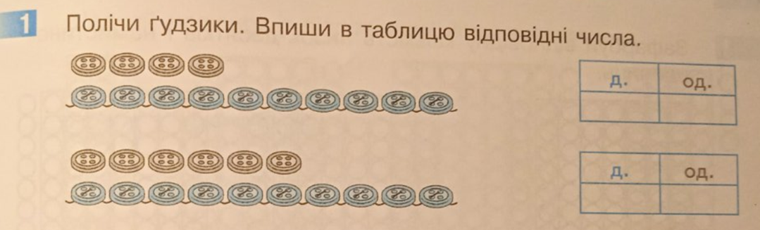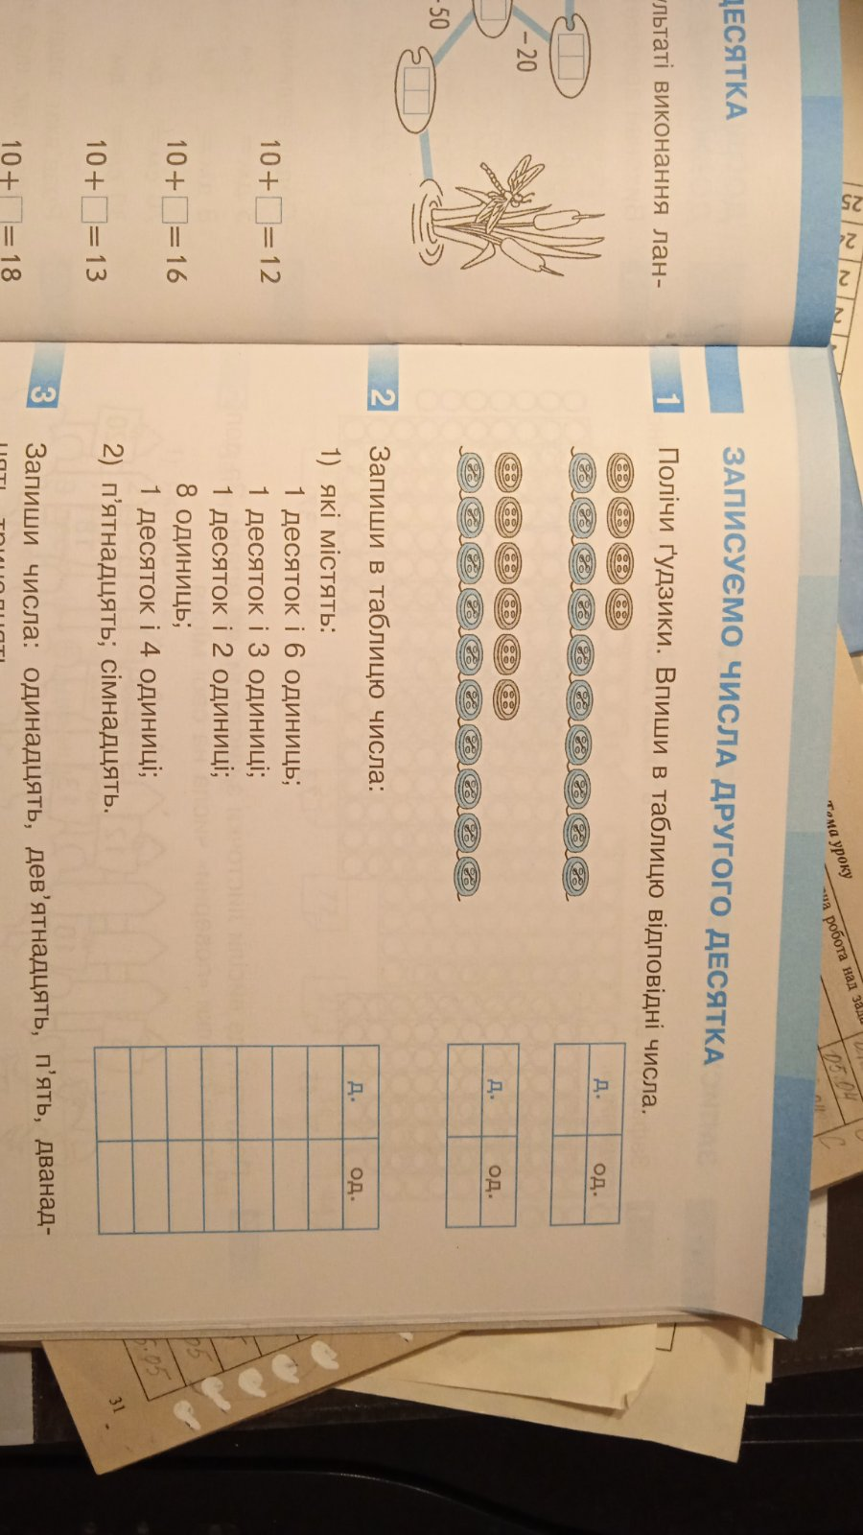

1. **Закріплення матеріалу.**

*Слайд14.* Запиши числа: одинадцять, дев’ятнадцять, п’ять, дванадцять, тринадцять.

*Слайд15.* Познач кількість предметів числом.

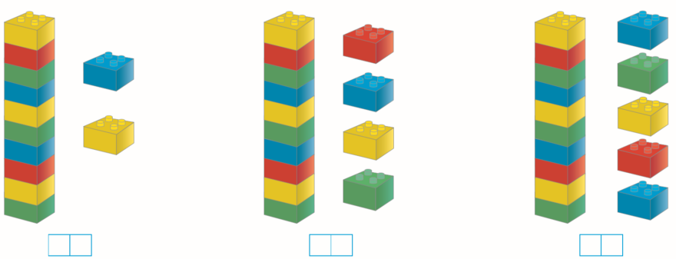

*Слайд16.* Виконай запис задачі. Розв’яжи задачу.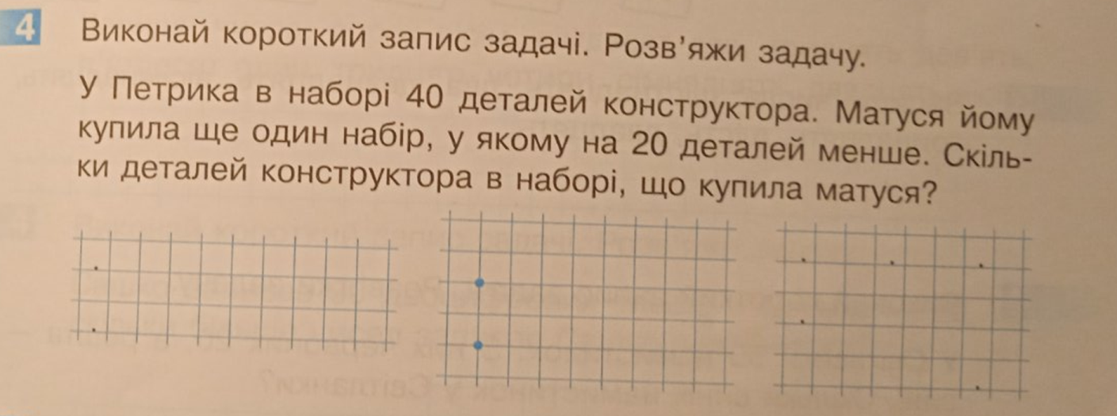

*Слайд 17.* Виконання інтерактивного завдання.

1. **Рефлексія**

**Виконайте завдання с. 45 зошита, фотографуй та надсилай на**

**Вайбер (0963945180)**

**Human,**

**або ел. пошту** [**starikovanatasha1970@gmail.com**](mailto:starikovanatasha1970@gmail.com)

**Успіхів у навчанні, юні математики!**